Государственное бюджетное образовательное учреждение

специальная (коррекционная) общеобразовательная

школа VIII вида № 482 ЮВОУО ДО г. Москвы

Методическая разработка

открытого урока по обществоведению

8 класс

**«Государственные символы**

**Российской Федерации»**

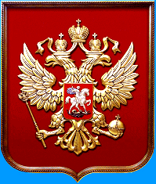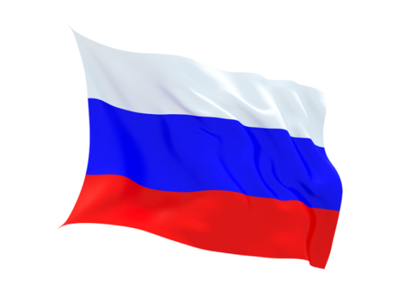

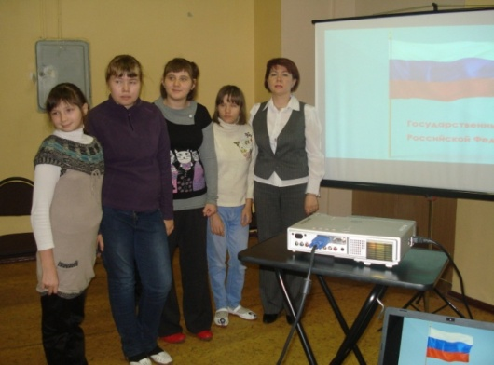

Учитель истории, обществоведения, географии и естествознания: Чубова Галина Витальевна

**Тема: «Государственные символы Российской Федерации».**

**Цель:** привитие любви к Родине, воспитание чувства патриотизма, гражданственности, гордости за свою страну; формирование знаний о государственной символике России.

**Задачи:**

- образовательные: познакомить с символами Российского государства, его государственной символикой;

- коррекционно-развивающие: содействовать формированию коллективной деятельности (работа в группах); способствовать развитию умения анализировать, обобщать;

**-** воспитательные: воспитывать патриотизм, коллективизм; развивать интерес к истории Родины.

**Тип урока**: комбинированный

**Оборудование:** мультимедиапроектор, компьютер, видеоряд к стихотворениям, изображение Флага, Герба, звукозапись Гимна РФ, музыка.

Изображение государственных символом России в разные исторические времена: герб, флаг.  
 Портреты государственных деятелей: Иван Грозный (Иоанн IV), Петр I, В.В.Путин; Д.А.Медведев.

**Ход урока.**

I. **Организационный момент. Приветствие.**

Дорогие ребята, сегодня мы проводим урок, посвященный государственным символам России.

Открывает наш урок дипломант окружного конкурса чтецов «Славься, Россия!» - Федоров Юра.

Учащийся читает стихи о Родине.

Нет края на свете красивей,

Нет Родины в мире светлей!

Россия, Россия, Россия, –

Что может быть сердцу милей?

  Кто был тебе равен по силе?

Терпел пораженья любой!

Россия, Россия, Россия, –

Мы в горе и счастье – с тобой!

Россия! Как Синюю птицу,

Тебя бережём мы и чтим,

А если нарушат границу,

Мы грудью тебя защитим!

 И если бы нас вдруг спросили:

"А чем дорога вам страна?"

– Да тем, что для всех нас Россия,

Как мама родная, – одна!

(В.Гудимов)

- Ребята, скажите, как называется наше государство?(Россия или Российская Федерация).

Где можно найти информацию об этом?(В Конституции РФ).

Что такое Конституция?(Основной закон государства).

Возьмите Конституцию, зачитайте.(зачитывание статьи I из Конституции).

- Как зовут президента России?(Дмитрий Анатольевич Медведев).

- Какие символы нашего государства вы знаете?

 Сегодня на уроке мы подробнее поговорим об особенностях нашего государства, его символике. Мы, как настоящие граждане государства, должны быть компетентны в этих вопросах.

У нашего государства, как и у других стран мира, есть свои символы, которые служат отличительными знаками нашей страны. К таким символам относятся флаг, герб и гимн.

В России приняты специальные законы, которые описывают символы государства и определяют, когда, кем и как они могут быть использованы.

Начнем разговор с первого государственного символа – флага. Расположите сочетание цветов в правильной последовательности.

|  |  |
| --- | --- |
| *http://festival.1september.ru/articles/210676/img2.jpg* | (учащимся предлагается расположить полоски  цветной бумаги в правильной последователь  ности). Обсуждение:  - Что означает каждый цвет на флаге?  - Где можно увидеть государственный флаг  России  - Когда он вывешивается?  - Всегда ли государственный флаг нашей Родины был в таком варианте? |
|  |

Ответы учащихся.

Отличительным знаком государства, одним из его основных символов является Государственный флаг России.

Он олицетворяет независимость государства в решении своих внутренних дел и в отношениях с другими государствами.

Что представляет собой Государственный флаг России?

Вы знаете, что он трехцветный. Полотнище флага- прямоугольной формы. На нем расположены полосы одинакового размера белого, синего и красного цвета.

Этим цветам на Руси издавна придавали символическое значение.

1.Ребята, Что бывает белого цвета? (*снег, облака, ромашки, стволы берез.)*

-Что означает белый цвет ?(*цвет чистоты)*

Белый цвет – цвет мира. Говорит о том, что наша страна миролюбивая, она ни на кого не нападает.

2. Что бывает синего цвета? (*Реки, озера, моря, небо, васильки*)

Наша страна знаменита своими водоемами. У нас находится самое глубокое озеро в мире – Байкал. Синий цвет на нашем флаге – это цвет наших рек и озер, синего неба и цветов – васильков.

Синий цвет – это вера, верность. Народ любит свою страну, защищает ее, верен ей.

3. Что означает красный цвет на нашем флаге. Это цвет красных ягод и маков, цвет солнца и самый красивый цвет. (*Красивая девушка – красна девица. Красный – красивый)*

Красный цвет – это цвет силы. Это кровь, пролитая за Родину.

Белый цвет – березка,

Синий – неба цвет.

Красная полоска –

Солнечный рассвет.

Белый цвет олицетворял благородство, синий- верность, красный- мужество и и любовь.

Государственный Флаг России поднимают в торжественных случаях. Флаги вывешивают во время праздников, которые отмечает вся наша страна.

Три цвета на флаге России:

Красный, белый, синий.

С красной полоской флаг –

В ней кровь отцов и дедов,

С красным цветом Россией

Добыты честь и победа!

Синяя полоса – цвет неба ясного,

Чтоб жизнь в нашей стране была прекрасная!

Белый цвет – в нем добро, любовь, чистота,

Мы хотим жить в добре и мире всегда!

Сочетание бело-сине-красных цветов на флаге России появилось во времена царя Алексея Михайлович – отца Петра I .   
 Во второй половине XIX века государственный флаг изменил свои цвета : он стал черно – желто – белым.   
 Но уже к концу XIXвека Россия вернулась к бело-сине-красному флагу Россия  в то время была уже многонациональной страной, и эти цвета означали единство русских /красный/, украинцев /синий/, белорусов /белый/.   
Кроме этого цвета символизируют благородство и откровенность /белый/, верность и честность /синий/, мужество, смелость, любовь/ красный/.  
 В 1917 году как и многие другие символы трех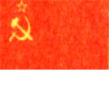цветный флаг был заменен красным с изображением серпа, молота и пятиконечной звезды.  
В 1991 году бело-сине-красный флаг вновь стал государственным флагом нашей страны.

Одним из государственных символов является герб государства. Найдите изображение Российского герба.  
(на доске: Герб СССР, Герб РФ, Герб города Москвы)

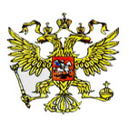Ответы детей.  
С XVII века Российский герб состоит из двух основных изображений: всадника с копьем, поражающего змея, и двуглавого орла.  
            В различные исторические периоды Российский герб несколько видоизменялся. После Октябрьской революции у нашей страны был другой герб, но сейчас Россия вернулась к своим прежним символам.

Государственный герб - официальная эмблема государства. В Московском государстве герб появился после избавления от монголо- татарского ига, когда русский царь Иван III принял титул «Государь Всея Руси». В 1497 г. На государственной печати впервые появилось изображение двуглавого орла, который, сохраняя исторические традиции России, является Государственным гербом современной России.

На гербе России изображен двуглавый орел, головы которого смотрят в разные стороны.

Почему же орел?

(Орел обозначает силу. Это значит, что государство, на гербе которого изображен орел, сильное и непобедимое)

Почему у орла две головы?

(Наше государство очень большое, и головы орла смотрят на запад и на восток, как бы показывая, что государство большое, но единое.)

У России величавой

На гербе орел двуглавый,

Чтоб на запад и восток

Он смотреть бы сразу смог.

Сильный, мудрый он и гордый.

Он – России дух свободный.

Государственный герб наносится на государственные бланки и документы. Он торжественно открывает первые страницы паспорта гражданина РФ.

Государственный герб изображен на пограничных столбах, на знаменах воинских частей и печатях, денежных знаках и государственных наградах.

Учащимся предлагается прослушать три аудиозаписи: «Интернационал», «Варшавянка», «Государственный гимн РФ».  
Какое по счету произведение является гимном России? Что вы знаете о нем? Кто автор слов, музыки?  
*(С. Михалков, А. Александров*)  
Где и когда можно услышать Государственный Гимн? Какие чувства возникают у вас при прослушивании гимна?  
(торжественность, чувства гордости за Родину)  
Как нужно слушать гимн?  
(*стоя, в торжественном молчании*).

Слово «Гимн» в переводе с греческого языка означает «торжественная песнь». Как положено «торжественной песне»,гимн исполняются в особо торжественных случаях: при проведении церемоний гос.органами,на торжественных собраниях, посвященным государственным праздникам, на официальных встречах, во время проведения воинских ритуалов. Государственный гимн нередко исполняется при открытии памятников, и проведении спортивных соревнований. Его транслируют государственные телевизионные и радиовещательные компании ежедневно перед началом и окончанием вещания. Особенно торжественно и трепетно звучит Гимн России в новогоднюю ночь- после боя часов на Спасской башне Московского Кремля.

Есть особые правила, которые надо соблюдать при официальном исполнении Государственного гимна.

Во-первых, присутствующие слушают его стоя, а мужчины снимают головной убор.

Во- вторых, если исполнение гимна сопровождается поднятием флага, присутствующие поворачиваются к нему лицом.

Уважительное отношение каждого гражданина к Гимну, Флагу и Гербу России- это уважение к Отечеству, своим соотечественникам, исторической памяти, самому к себе.

Дорогие ребята, сейчас мы все вместе исполним главную песню нашей страны, гимн России.

**Исполнение Гимна РФ всеми участниками урока.**

(видеоряд в файле «Гимн Российской Федерации» на диске)

Закрепление материала.

Учащимся предлагается ответить на вопросы теста.

Тест «Государственные символы России»

1. Опознавательными знаками государства и власти являются:

а) специальные книги

б) детали одежды;

в) символы государства;

г) архитектурные сооружения.

2. В тексте государственного гимна обычно прославляют:

а) международные организации;

б) свою страну;

в) будущие успехи в освоении космоса.

3. Официальный флаг государства олицетворяет:

а) суверенитет государства;

б) природные богатства;

в) историческое прошлое.

4. Герб государства принято изображать на:

а) денежных знаках;

б) фуражках военных;

в) кухонной утвари;

г) одежде спортсменов на международных соревнованиях;

д) бланках и печатях государственных органов.

Ответы:1-в,2-в, 3-а, 4-а,б,г, д.

Ребята, как должен вести себя гражданин России в публичном месте. Когда исполняется Государственный гимн РФ?

В чем заключается смысл уважительного отношения граждан страны к своему гимну, флагу, гербу?

Подведение итогов урока. Домашнее задание: подготовить рассказ о символах РФ.

- В заключение нашей встречи прозвучит стихотворение «Золотое кольцо России» в исполнении дипломанта конкурса «Славься, Россия» Чернобая Ивана.

ЗОЛОТОЕ КОЛЬЦО

Города старинные,  
Звон колоколов.  
Словно птицы-лебеди  
Суздаль и Ростов.  
На широкой Волге  
Тверь и Кострома,  
Башенки резные,  
Чудо-терема.

Города старинные,  
Крепость на реке.  
Новгород на Волхове,  
Муром на Оке.  
Здесь дружины храбрые  
В бой вели князья,  
Конного и пешего  
Недруга разя.

Города старинные  
Мастерами славные.  
Улицы кузнечные,  
Улицы гончарные.  
Площади торговые,  
Праздничные ярмарки –  
Из Ельца – матрёшки,  
А из Тулы – пряники.

Города старинные –  
К солнышку лицом –  
Для России стали  
Золотым кольцом.

*(В. Степанов)*